浙江晶科能源有限公司招聘
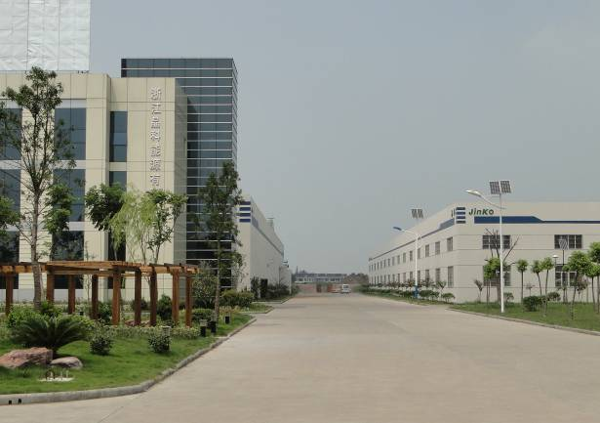
晶科能源控股有限公司(纽交所代码：JKS)，是一家拥有优质的硅锭、硅片、电池片、高效单多晶光伏组件、发电系统等产品的研发、生产与销售垂直一体化产业链的国际化高科技企业。公司成立于2006年12月，注册资金4.75亿美元，目前共有员工10000余人，总占地面积3900余亩。晶科能源的生产基地位于浙江海宁市及江西上饶，全球营销中心位于上海浦东新区，国内营销中心位于北京，我们业务营销网络涵盖欧洲、北美以及亚太，遍及了德国、意大利、比利时、美国、西班牙、法国、捷克、以色列、日本、加拿大、澳大利亚以及中国等主要光伏市场。
作为中国最具规模的太阳能产品基地之一，浙江晶科能源有限公司位于有“天下第一潮”美称的钱塘江边浙江海宁市。公司自2009年成立以来，大力引进国际先进生产设备，不断扩大生产规模，大力实施科技创新，专注于为客户提供世界领先水平的光伏产品,并于2012年获得“全国就业先进企业”荣誉称号。
浙江晶科能源有限公司招聘职位：
一、生产管理储备
大专及以上学历，专业光伏能源与应用、机电工程系等，学习和适应能力佳、适应倒班，愿从基层一线做起，有志于从事光伏行业。
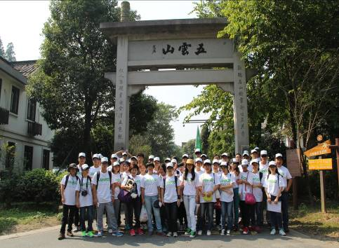
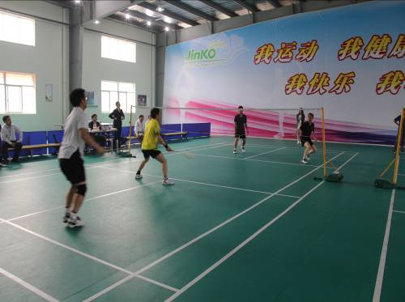
二、质量检验员
中专及以上学历，专业不限、无色盲色弱、能适应倒班。
三、生产操作工
初中/中专/高中，身体健康、无色盲色弱、吃苦耐劳、适应倒班。
薪酬福利待遇：

- 基本工资：2200元（包含：夜班津贴155元，餐补155元），加班工资按照劳动法规定另行支付，综合工资5000—6000元（奖金、补贴另计）。

- 公司免费提供住宿（4—8人/间，空调、电视、卫生间、书橱等设施齐全），水电费自理。

- 试用期后全勤奖100元/月，季度优秀员工0--300元/月及拓展训练，缴纳五险，年终奖依据绩效考核发放，工作满一年员工享受5天带薪年休假。

- 工龄奖：公司工龄满一年后，工龄奖150元/月；工龄满两年后，工龄奖250元/月；之后，公司工龄每增加一年，工龄奖增加50元/月，以此类推，上不封顶。

- 文体活动：公司每月统一举办集体庆生会，为当月过生日的员工庆祝生日，重大节日公司会举行晚会或者体育活动,亦可参加公司台球、篮球、舞蹈等各类职工协会。

- 公司定期对技术、管理人员进行内部职称晋升晋级评定，晋升晋级后则调整薪资待遇，并不定期开展相关专业及技能培训。

公司地址：浙江省海宁市袁花镇工业功能区袁溪路58号

